Gatunamnsskyltar
Information /metadata som ska redovisas i modellfilen per skylt. Endast skyltar som beskriver kommunens gator ska redovisas, ej kvartersgator eller gemensamhetsanläggningar.
- Skylttext
Ex. Johan i Bönns Väg 79-69 och 63-67
- Textstl
Storleken på texten på skylten, det finns tre standarder:
80/60, 60/44, 100/73
- Typ
Anges med en siffra enligt nedan:
1:
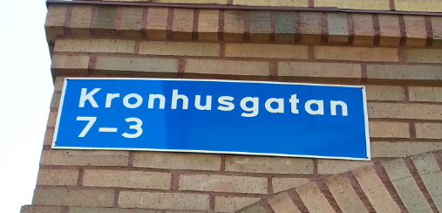
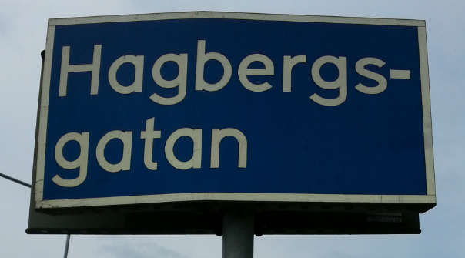
2:
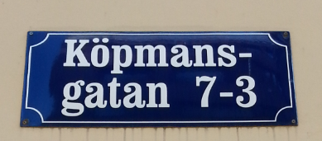
- Placering
Var skylten är fäst på, du har följande att välja på:
Byggnad, Bro, Stolpe, Lyktstolpe, Stängsel, Räcke, Mur, Staket
- Uppsatt datum
Datum i formatet XXXX-XX-XX, när skylten sattes upp.

